**A) SỐ HỌC**

**Tiét 65: BỘI VÀ ƯỚC CỦA MỘT SỐ NGUYÊN**

**A/ Lý thuyết:**

1. ***Bội và ước của một số nguyên:***

Cho a, b $∈$ Z và b $≠$ 0. Nếu có nguyên q sao cho a = bq thì ta nói a chia hết cho b. Ta còn nói a là bội của b và b là ước của a.

$$a⋮b=>aϵB\left(b\right), bϵƯ(a)$$

***\*Chú ý:*** SGK/96

Xem ví dụ 1, 2/SGK trang 96, 97

Ví dụ: Tìm số nguyên n biết: -10 chia hết cho x

Giải: $-10⋮x=>xϵƯ\left(-10\right)=\left\{1, -1, 2,-2,5,-5,10,-10\right\}$

1. ***Tính chất***

$$a⋮b và b⋮c=>a⋮c$$

$$a⋮b=>am⋮b (mϵZ)$$

$$a⋮c và b⋮c=>\left(a+b\right)⋮c và \left(a-b\right)⋮c$$

Xem ví dụ 3/SGK/97

**B/ Bài tập:**

1. Bài 101/SGK/97
2. Bài 102/SGK/97
3. Bài 105/SGK/97
4. Tìm số nguyên x, biết:
5. 15x=-75
6. 3 $\left|x\right|$ =18
7. 27-3(x+5)=15
8. 3 $\left|x-1\right|$ = $\left|-27\right|$
$-2<\left|x-1\right|<2$

9. Tìm các số nguyên a, biết: $-15⋮(a-3)$

**TIẾT 66, 67: ÔN TẬP CHƯƠNG II**

**A/ Lý thuyết:**

1. **Ôn tập khái niệm về tập Z, thứ tự trong Z**

1. Z = {...;-3; -2; -1; 0; 1; 2; 3; ....}

Tập hợp **Z** gồm các số nguyên âm, số 0, số nguyên dương.

2. Số đối của số nguyên a là (-a)

a + (-a) = 0

3. Giá trị tuyệt đối của số nguyên a là khoảng cách từ điểm a đến điểm 0 trên trục số.

 =  với mọi a ∈Z

4. So sánh hai số nguyên a, b.

+) a > 0, b > 0, | a | > | b | => a > b

+) a < 0, b < 0, | a | < | b | => a < b

+) a < 0 nếu a âm, a >0 nếu a dương

+) a < 0; b > 0 => a > b

1. **Ôn tập các phép toán trong Z**
2. Trong **Z,** thứ tựnhững phép toán luôn thực hiện được là:

Luỹ thừa với số mũ tự nhiên $→$ Nhân, chia → Cộng, trừ.

1. Các quy tắc cộng, trừ, nhân hai số nguyên.
2. Tính chất của phép cộng, phép nhân trong Z.

|  |  |
| --- | --- |
| **Tính chất phép cộng** | **Tính chất phép nhân** |
| a + b = b + a  (a +b)+c = a+(b+c)  a + 0 = 0 + a = a  a + (-a) = 0 | a. b = b. a  (a.b).c = a.(b.c)  a.1 = 1. a = a |
| a. (b + c) = a. b + a. c | |

**B/ Bài tập:**

1. **Sắp xếp các số sau theo thứ tự tăng dần:**

-287; 19; 155; 0; -570; -2; 1001

1. **Tính hợp lí**(nếu có thể):

a) $-115+67-885+33$

b) $\left(-4\right).7-{\left(8-12\right)}^{2}$

c) $57+\left(-20\right)-\left(-25\right)$

d) $126+(-20)+2004+(-106)$

1. **Thực hiện phép tính:**

a) 215 + (-38) – (-58) – 15

b) 5 . (-3)2 – 14 .(-8) + (- 40)

c) $\left|-53\right|.113-13.\left|53\right|$

d) $(-72).\left|-47\right|-28.\left|47\right|$

e) $47. (-157)+57.47$

f) ${(-4)}^{2}+{(47-49)}^{3}-{(-1)}^{2020}$

**4. Liệt kê và tính tổng các số nguyên x, biết:**

a) $-4<x<5$

b) $-10<x≤8$

**5. Tìm $x ϵ Z,$ biết rằng:**

a) $\left|x+8\right|=12$

b) $28+x=35-(-13)$

c) $3x-35={\left(-5\right)}^{2}.3$

d) $\left(2-x\right)+10=-16$

**B) HÌNH HỌC**

**Tiết 18: SỐ ĐO GÓC**

**A/ Lý thuyết:**

**I/ Cách đo góc:**

* Để đo được góc xOy ta sử dụng thước đo góc.
* Mỗi góc có một số đo nhất định. Đơn vị là độ.
* Số đo của góc bẹt là ${180}^{0}$.
* Số đo của mỗi góc không vượt quá ${180}^{0}.$
* Ví dụ: Góc $\hat{xAy}={70}^{0}$

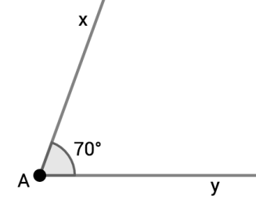

**II/ So sánh hai góc:**

* Ta so sánh hai góc bằng cách so sánh số đo của chúng.
* Ví dụ: $\hat{xOy}={55}^{0}; \hat{nEm}={120}^{0};\hat{aBc}={55}^{0}$
* $\hat{xOy}$ nhỏ hơn $\hat{nEm}$: kí hiệu $\hat{xOy}<\hat{nEm}$
* $\hat{aBc}$ và $\hat{xOy}$ bằng nhau: kí hiệu $\hat{aBc}=\hat{xOy}$
* $\hat{nEm}$ lớn hơn $\hat{aBc}$: kí hiệu: $\hat{nEm}>\hat{aBc}$

**III/ Góc vuông, góc nhọn, góc tù:**

* Góc nhọn có số đo nhỏ hơn ${90}^{0}$ ($x<{90}^{0})$

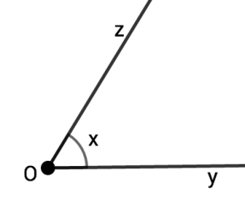

* Góc vuông có số đo bằng ${90}^{0}$ ($x={90}^{0})$

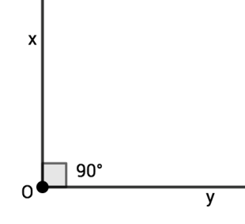

* Góc tù có số đo lớn hơn ${90}^{0}$ và bé hơn ${180}^{0}$ (${90}^{0}<x<{180}^{0})$

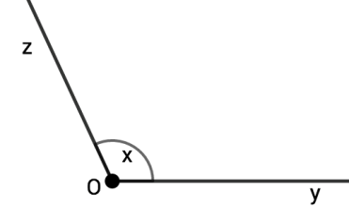

* Góc bẹt có số đo bằng ${180}^{0}$ ($x={180}^{0})$

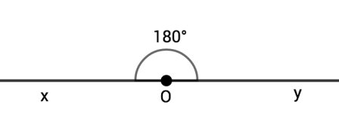

**B/ Bài tập: 11, 12, 13, 14/SGK trang 79**